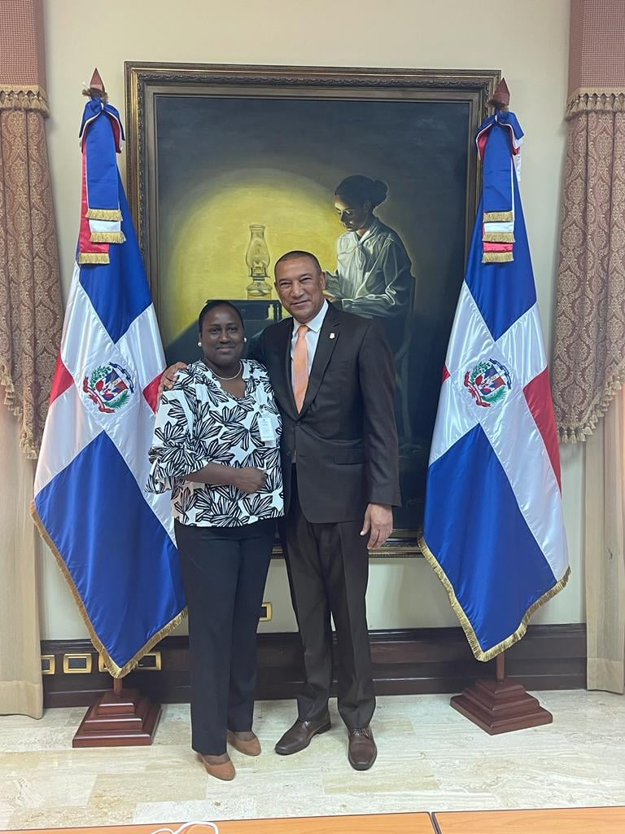

Nuestra alcaldesa luz María mercedes trabajando 24/7 por nuestro pueblo

Efemérides 19

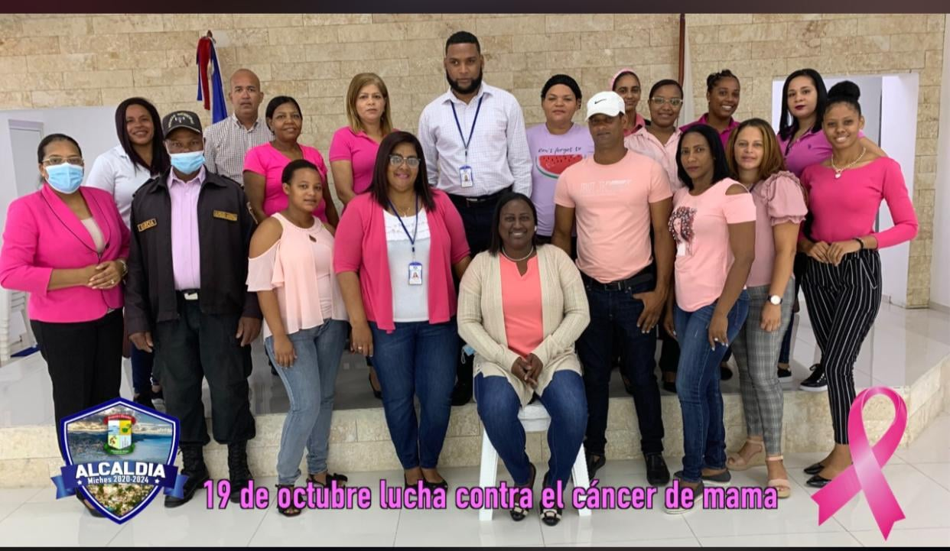
El 19 de octubre se celebra el Día Internacional de la Lucha contra el Cáncer de Mama, para sensibilizar y concienciar a las mujeres de todo el mundo, sobre la importancia de realizarse un

examen de mamas regularmente, con la finalidad de detectar cualquier signo o anomalía.
La alcaldía se une a la motivación y sensibilización a las mujeres para la prevención o diagnostico temprano del cáncer de mama.

Embellecimiento llecimiento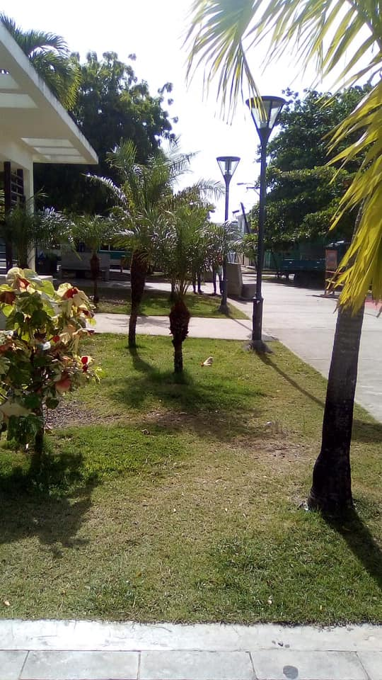o

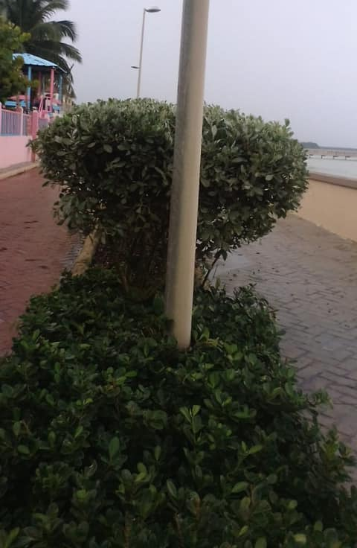

Continúan los trabajos de embellecimiento y limpieza en nuestro parque, estamos cambiando. Aseo Urbano es una unidad asesora y operativa encargada del servicio de

extracción de basura, y bajo su dependencia el Departamento de
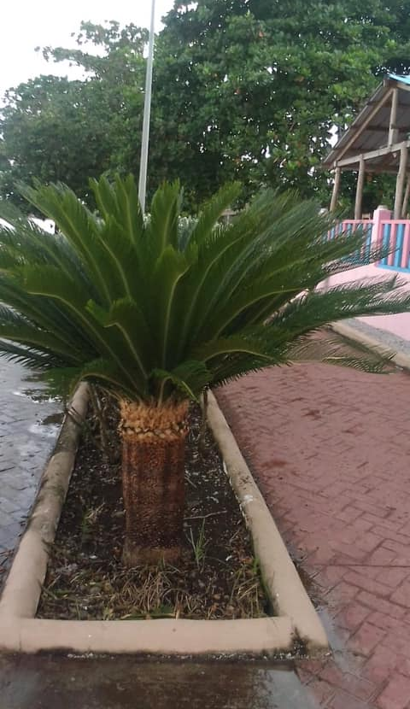
Ornato Municipal vela por el aseo de las vías públicas, parques, plazas, jardines y en general de los bienes nacionales de uso público existentes en la ciudad, la construcción, conservación y administración de las áreas verdes de la ciudad y de promover y contribuir al desarrollo sustentable del municipio de Miches.

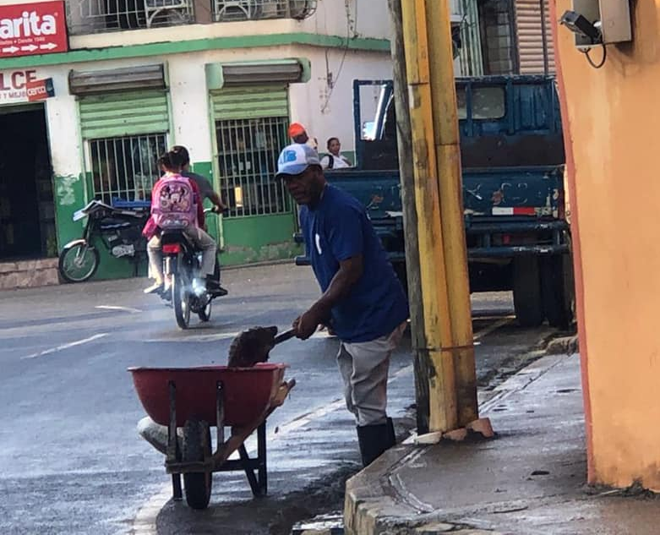
La limpieza de nuestro municipio, comprende la realización de las diversas actividades de saneamiento, disposición de desechos sólidos, limpieza y ornato en las vías de una ciudad. Lo cual conlleva desde no tirar la basura en la vía pública hasta la realización de barrido de calles y avenidas, banquetas, limpieza de señales de tránsito, postes y evacuación y limpieza de basureros peatonales y basureros clandestinos, así como lavado a presionen áreas sumamente contaminadas.

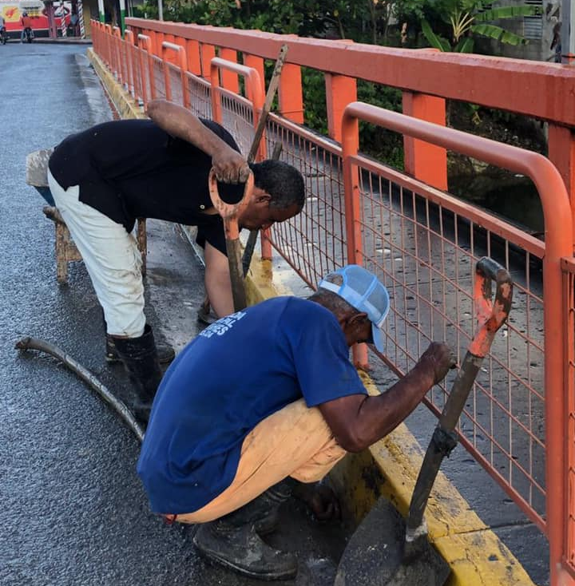

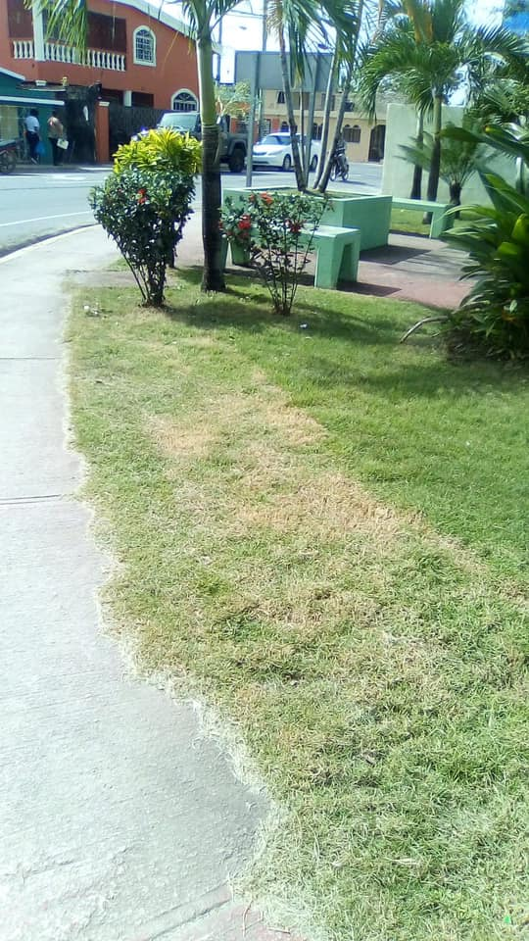
Este 19 de octubre de igual manera, se le dio mantenimiento a las hierbas en las aceras transitadas de los diferentes sectores de nuestro pueblo.

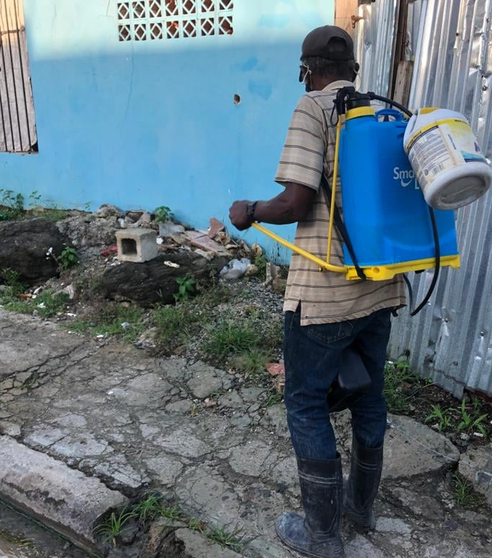

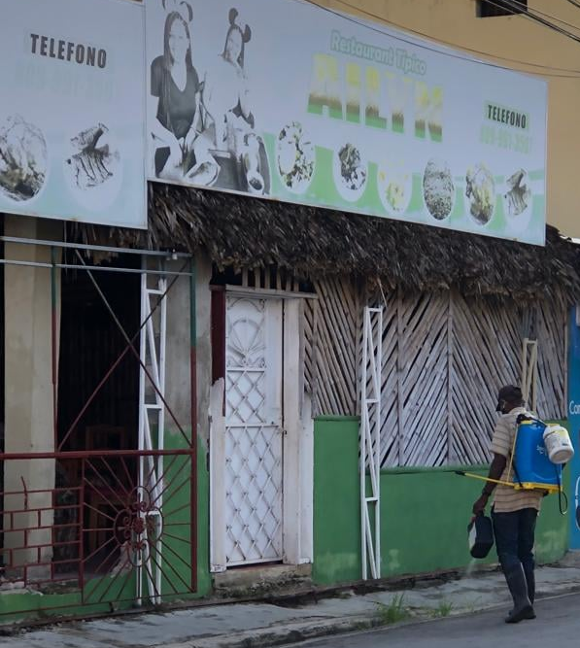

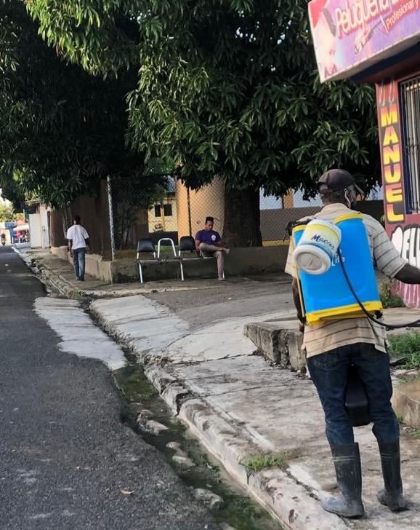

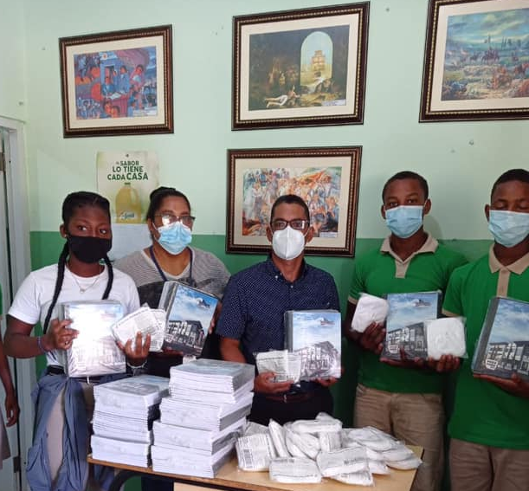
Plan social

La Liga Municipal Dominicana hizo el regalo de más de 60 paquetes de cuadernos al ayuntamiento municipal de Miches enalteciendo en su portada la más destacada obra de la gestión ¨ Ayuntamiento Municipal de Miches¨. Dicho regalo paso a ser distribuido por el departamento de Plan Social a todos los centros educativos del municipio.

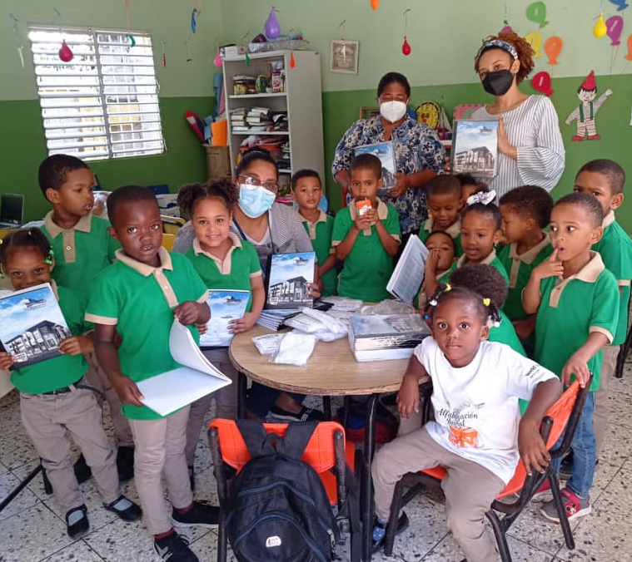

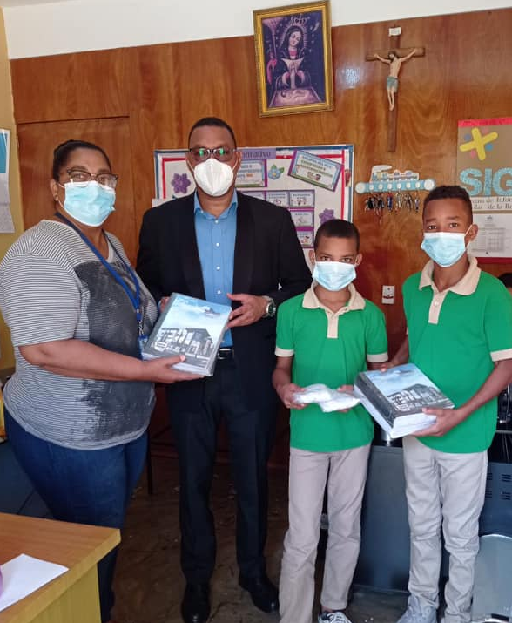
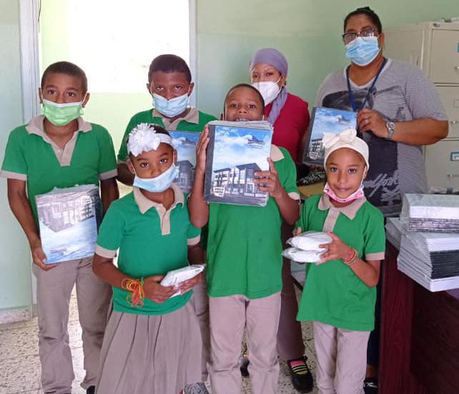

Honores

N
uestra alcaldesa la ingeniera Luz María Mercedes, participó del encuentro con los distintos alcaldes en el foro ¨Diálogo Regional con Autoridades Locales Región Yuma, Higuamo, para la Construcción de Capacidades¨, este encuentro se llevo a cabo el martes 26 de octubre donde también tuvo un encuentro con el Senador de nuestra provincia, Santiago Zorrilla, una reunión muy fructífera en beneficio de nuestro de nuestro municipio.

OBRAS
Presupuesto participativo

En este mes de octubre hemos tenidos reuniones con todas las juntas de vecinos, buscando las necesidades de cada sector.
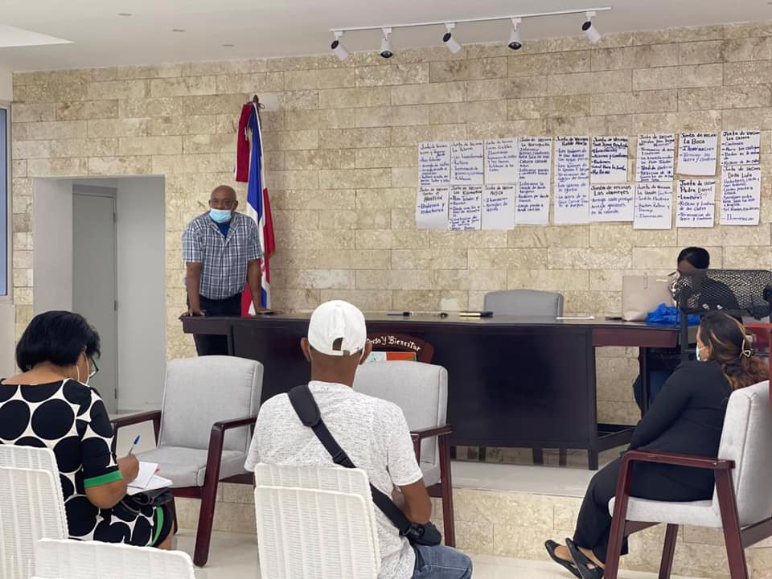
Ayer lunes concluimos con una gran asamblea de las juntas y sus delegados.
La transparencia es una de la característica que tiene esta gestión y por ende ya tiene fecha la primera obra del presupuesto participativo del año 2022.
Fue una reunión muy fructífera donde se le asignaron la fecha de las obras de cada sector.
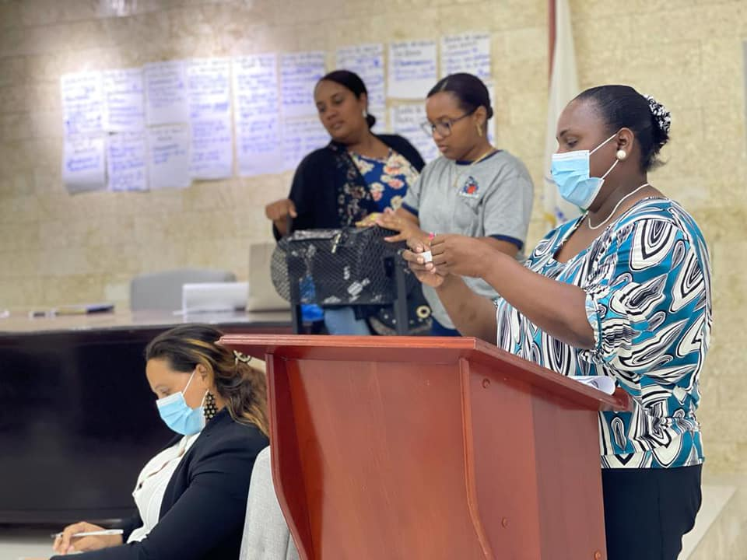
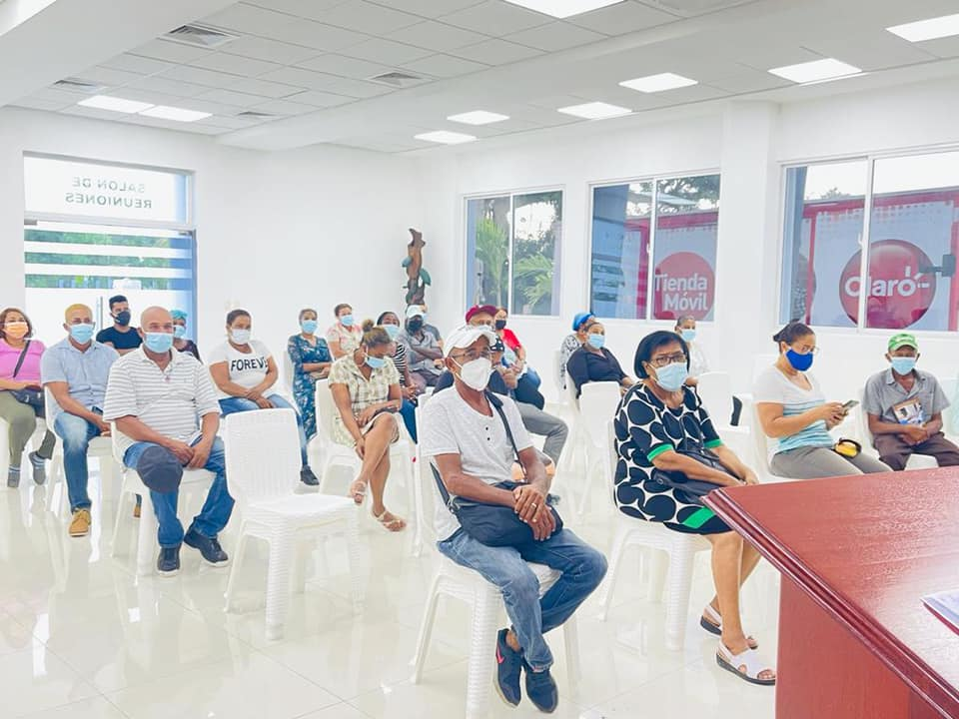

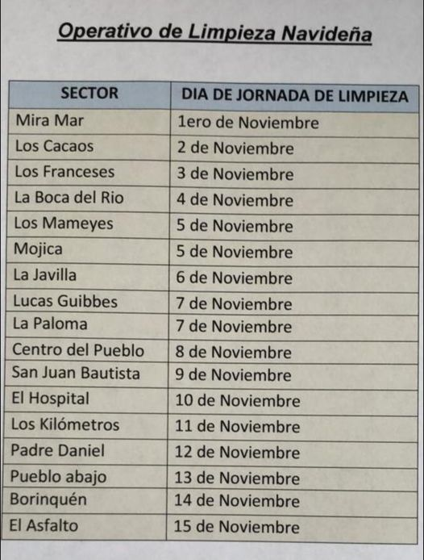
De los trabajos planificados para el resto del año, hay un programación de un operativo de limpieza navideño municipal.
Todos los sectores serán intervenidos con este operativo de limpieza, por eso le reiteramos ver la fecha que le corresponde a su sector para que sea parte de este gran operativo.

AVISO

¡Ya están abiertas las inscripciones decora tú barrio, no dejes de embellecer tu barrio dale el toque navideño!

Reuniones

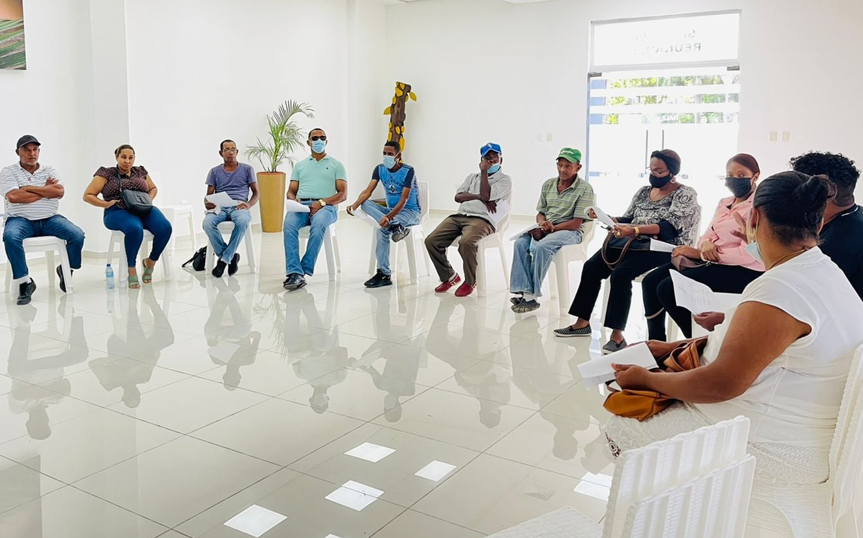
El viernes 15 tuvimos una importante reunión con los presidentes de las distintas juntas de vecino. En dicha reunión se trataron varios temas entre ellos; el presupuesto participativo, se toco de igual manera el tema de la navidad y se realizó el cronograma de las reuniones que corresponden por sector.

Rutas y Frecuencia

Lunes y jueves
Sectores
Asfalto, Los Cacaos, Lengua afuera, la javilla, Miramar, Plataforma del pueblo, Pueblo abajo, Pueblo arriba y boca del rio.

Martes y viernes
Sectores
Hospital, Escuela Vocacional, Borinquén, Carretera Miches- Higüey, La Paloma, Padre Daniel, Lucas Guibbes, 21 de enero, Canta la rana y Centro de los franceses.
ayuntamientomiches@gmail.com

Miércoles
Sectores
Km 10, Mojica y recogida de ramos en todo el pueblo.

